Компания «ЭКСПОНЕНТА ФИЛЬМ» представляет:
"ОТПЕТЫЕ НАПАРНИКИ "
Skiptrace
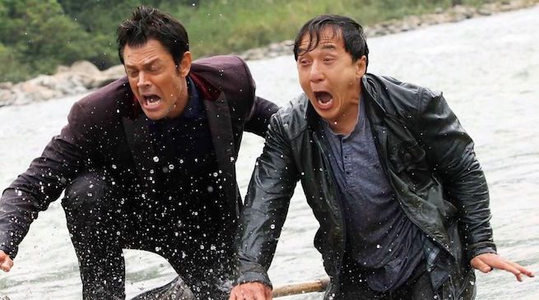
Комедийный экшн с искрометным «чудаком» Джонни Ноксвиллом и любимчиком зрителей Джеки Чаном

Дата релиза: 02 февраля 2017 года
Режиссер-постановщик: Ренни Харлин («Тайна перевала Дятлова», «Скалолаз», «Глубокое синее море»)
Продюсеры: Джеки Чан, Чарли Кокер, Давид Герсон
Автор сценария: Джей Лонгино, БенДэвид Грабински
Оператор-постановщик: Чань Чи Ин
Художник-постановщик: Сэй-Ван Лау, Кристал Па
Композитор: Чан Квон-вин
Дистрибьютор на территории России: Экспонента Фильм
Жанр: комедийный экшн
Продолжительность: 107 минут
В ролях: Джеки Чан («Час Пик», «Шанхайские рыцари», «Доспехи Бога-3: Миссия Зодиак»), Джонни Ноксвил («Чудаки», «Несносный дед», «Люди в черном-2»), Бинбин Фань, Эрик Цан, Ив Торрес

Дублированный трейлер: https://yadi.sk/i/Ho5HvgFazA6DF
Кадры из фильма (JPG): https://yadi.sk/d/q3NhAh88xdwoM

Мнение прессы:
Актеры создают вокруг себя химию не хуже, чем Крис Такер с Джеки Чаном в Час Пик (с) Variety

В этом году комедийный боевик с участием Чана «Отпетые напарники» произвел фурор в китайском кинопрокате (с) Aфиша Daily

Веселая, ни к чему не обязывающая комедия, приятно порадует поклонников жанра (с) Film Journal International

Skiptrace погружает нас в увлекательную поездку (с) ReelTalk Movie Reviews

СИНОПСИС
Чтобы обезвредить преступный синдикат и спасти свою племянницу самый честный коп должен взять в напарники красавчика-афериста. Они полные противоположности, но у них одна опасная миссия. Они в бегах, но им не избежать друг друга.

ИНТЕРЕСНЫЕ ФАКТЫ:

- В ноябре 2017 года Джеки Чан получил Почетный Оскар за вклад в кинематограф, на счету актера съемки в более чем 100 картинах.

- «Отпетые напарники» основаны на собственной идее Джеки Чана

Дата релиза в России – 02 февраля 2017 года

КОНТАКТЫ

Вера Фетищева
Компания «Экспонента Фильм»
+7 916 489 26 09
Vera.fetisheva@exponentafilm.com

